Уважаемые родители!
Приглашаем ваших детей на кружок по программе дополнительного образования «Логоритмика для малышей»!
Логоритмические занятия решают следующие задачи:
1.Активизация высшей психической деятельности через развитие зрительного и слухового внимания;
2. Увеличение объёма памяти;
3. Развитие зрительного и слухового восприятия;
4. Развитие артикуляционного аппарата;
5. Формирование двигательных навыков.
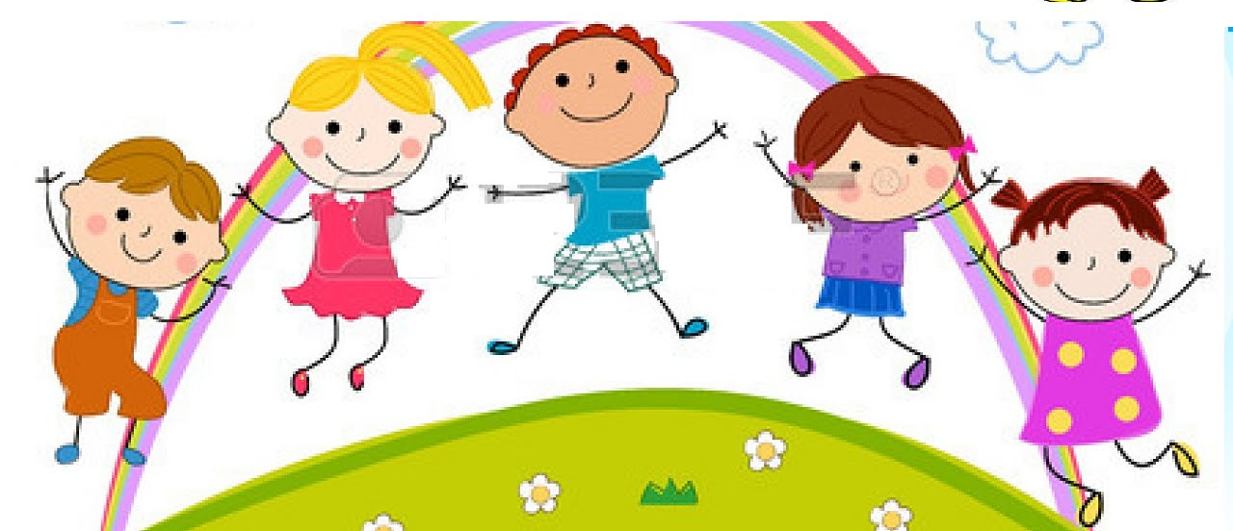

Занятия проводятся 1 раз в неделю.
Учитель-логопед: Паршина Юлия Александровна,
музыкальный руководитель: Волошенко Ольга Михайловна

